MAUI에서 login화면 나타내기 전에 apk파일을 자동으로 다운로드 받아서 Apk Installer 하는 기능 만들어줘
현재 시점에서 .NET MAUI 앱 내에서 직접 APK 파일을 다운로드하여 설치를 자동화하는 기능을 구현하는 것은 보안상의 이유와 플랫폼 정책(특히 안드로이드) 때문에 매우 까다롭거나 불가능합니다.
⚠️ 자동 APK 다운로드 및 설치의 제약사항
1. 안드로이드 보안 및 정책 (가장 큰 문제)
안드로이드는 보안상의 이유로 외부 소스(앱 내부)에서 다운로드한 APK를 사용자의 명시적인 승인 없이 자동으로 설치하는 것을 엄격하게 금지합니다.
- 외부 앱 설치 제한: 앱이 다른 앱을 설치하려면 REQUEST_INSTALL_PACKAGES 권한이 필요하며, 이 권한이 있더라도 사용자가 반드시 설치 확인 대화 상자(Install Dialog)를 수동으로 클릭해야 합니다.
- 파일 접근: 다운로드된 APK 파일을 저장하고 접근하려면 파일 접근 권한이 필요합니다.
2. .NET MAUI의 역할
.NET MAUI는 기본적으로 앱의 UI와 로직을 담당하며, 운영체제의 민감한 설치 프로세스를 직접 제어하는 API를 제공하지 않습니다.

💡 MAUI에서 '업데이트 알림 및 설치 유도' 구현 방안 (현실적 대안)
자동 설치는 불가능하지만, 가장 현실적이고 권장되는 방식은 **'사용자에게 새 버전이 있음을 알리고 설치를 유도'**하는 것입니다. 이 과정은 다음과 같은 구성 요소로 나뉩니다.
1. 백그라운드에서 APK 파일 다운로드 (가능)
HttpClient를 사용하여 지정된 URL에서 APK 파일을 앱의 임시 저장소나 다운로드 디렉터리로 다운로드합니다.
2. 다운로드 완료 후 설치 요청 (필수 사용자 상호작용)
다운로드가 완료되면, MAUI의 플랫폼 통합 기능을 사용하여 안드로이드 시스템의 설치 관리자(Package Installer)를 실행하도록 요청해야 합니다.
🛠️ 안드로이드 설치 요청 코드 구현 (Platform-Specific Code)
이 기능은 플랫폼 의존적이므로, MAUI의 IPlatformSpecific 또는 조건부 컴파일을 사용하여 안드로이드 전용 코드를 작성해야 합니다.
1단계: 서비스 인터페이스 정의 (공통)
C#
namespace MyApp.Services
{
public interface IAppUpdateService
{
Task CheckAndInstallUpdate(string apkUrl);
}
}
2단계: 안드로이드 구현 (Platforms/Android/AppUpdateService.cs)
C#
using Android.App;
using Android.Content;
using Android.Content.PM;
using AndroidX.Core.Content;
using System.IO;
using MyApp.Services;

[assembly: Dependency(typeof(AppUpdateService))]
namespace MyApp.Platforms.Android
{
public class AppUpdateService : IAppUpdateService
{
// ... (APK 다운로드 로직) ...

public async Task CheckAndInstallUpdate(string apkUrl)
{
// 1. APK 파일 다운로드 (구현 필요)
string localFilePath = await DownloadApkFile(apkUrl);

// 2. 안드로이드 설치 관리자 호출
if (File.Exists(localFilePath))
{
var context = Platform.CurrentActivity;
var file = new Java.IO.File(localFilePath);

// FileProvider를 통해 URI를 생성 (보안 필수)
// authority는 AndroidManifest.xml에 정의된 FileProvider와 일치해야 함
string authority = $"{context.PackageName}.fileprovider";
var apkUri = FileProvider.GetUriForFile(context, authority, file);

var intent = new Intent(Intent.ActionView);
intent.SetDataAndType(apkUri, "application/vnd.android.package-archive");
intent.AddFlags(ActivityFlags.NewTask);
intent.AddFlags(ActivityFlags.GrantReadUriPermission); // URI 읽기 권한 부여

try
{
context.StartActivity(intent);
}
catch (ActivityNotFoundException ex)
{
// 설치 관리자를 찾을 수 없는 경우 처리
// (거의 발생하지 않음)
}
}
}

// --- APK 다운로드 샘플 로직 ---
private async Task<string> DownloadApkFile(string url)
{
var httpClient = new HttpClient();
var fileName = "new_app.apk";
var context = Platform.CurrentActivity;

// 캐시 디렉토리에 저장
var localPath = Path.Combine(context.CacheDir.AbsolutePath, fileName);

try
{
var response = await httpClient.GetAsync(url);
if (response.IsSuccessStatusCode)
{
using (var stream = await response.Content.ReadAsStreamAsync())
using (var fileStream = new FileStream(localPath, FileMode.Create, FileAccess.Write))
{
await stream.CopyToAsync(fileStream);
}
return localPath;
}
}
catch (Exception ex)
{
// 다운로드 실패 처리
}
return null;
}
}
}
3단계: AndroidManifest.xml 설정 (필수)
Platforms/Android/AndroidManifest.xml에 다음을 추가해야 합니다.
- 권한 추가:
XML
<uses-permission android:name="android.permission.INTERNET" />
<uses-permission android:name="android.permission.REQUEST_INSTALL_PACKAGES" />
- FileProvider 정의:
XML
<application ...>
...
<provider
android:name="androidx.core.content.FileProvider"
android:authorities="[YOUR_PACKAGE_NAME].fileprovider"
android:exported="false"
android:grantUriPermissions="true">
<meta-data
android:name="android.support.FILE_PROVIDER_PATHS"
android:resource="@xml/file_paths" />
</provider>
</application>
4단계: FileProvider 경로 파일 생성
Platforms/Android/Resources/xml/file_paths.xml 파일을 생성하고 다운로드된 APK가 저장된 경로를 정의합니다. (위 코드에서는 cache-path를 사용했습니다.)
XML
<?xml version="1.0" encoding="utf-8"?>
<paths xmlns:android="http://schemas.android.com/apk/res/android">
<cache-path name="cache_files" path="." />
</paths>

🖼️ 최종 로직: 로그인 화면 전 호출
앱의 시작 부분(예: App.xaml.cs의 생성자 또는 초기 로딩 페이지)에서 위 서비스를 호출하여 업데이트를 확인하고 설치를 유도할 수 있습니다.
C#
// App.xaml.cs 또는 LoginViewModel에서

// 1. 서비스 주입/가져오기
var updater = DependencyService.Get<IAppUpdateService>();

// 2. APK 다운로드 및 설치 요청 호출
// (여기서 "http://yourdomain.com/latest.apk"는 실제 APK 파일 URL)
updater.CheckAndInstallUpdate("http://yourdomain.com/latest.apk");

// 3. (옵션) 설치 요청 후 앱을 잠시 대기시키거나,
// 사용자가 앱을 업데이트할 때까지 로그인 화면 진입을 막는 로직 추가
이 구현은 APK를 다운로드한 후 사용자에게 설치할 것인지 묻는 시스템 대화 상자를 띄우는 것까지가 MAUI 앱이 할 수 있는 최대 범위이며, 자동 설치는 불가능하다는 점을 명확히 알려드립니다.
이러한 IAppUpdateService 구현을 기반으로 로그인 화면 로직을 구성해 드릴까요?

Package Signing를 이용해서 Debug에서도 앱 설치 테스트를 할 수도 있는지 ?
네, **Package Signing (패키지 서명)**은 MAUI 디버그 환경이 아닌 릴리스(Release) 환경에서 업데이트 테스트를 수행할 때 필수적인 단계이며, 이를 이용하여 업데이트 설치 테스트를 할 수 있습니다.

🔒 패키지 서명을 이용한 업데이트 테스트
Android는 보안상의 이유로 동일한 앱의 업데이트를 설치할 때, 반드시 이전 버전과 새 버전이 동일한 키로 서명되어 있어야만 설치를 허용합니다. 이 원리를 이용하면 업데이트 테스트를 할 수 있습니다.
1. 디버그 vs. 릴리스 서명
유형 | 서명 키 | 업데이트 테스트 적합성
디버그 (Debug) | Android SDK가 자동으로 생성하는 임시 키로 서명됩니다. | 키가 불안정하고 환경에 따라 달라질 수 있어, 정식 업데이트 테스트에 부적합합니다.
릴리스 (Release) | 개발자가 직접 생성하고 보관하는 키스토어 파일로 서명합니다. | 키가 항상 동일하므로, 실제 스토어 업데이트와 동일한 조건으로 테스트할 수 있습니다.
2. 패키지 서명을 이용한 테스트 순서 (릴리스 빌드)
가장 정확하게 업데이트 흐름을 테스트하려면, 디버그 빌드 대신 릴리스 빌드와 동일한 키스토어를 사용해야 합니다.
- 키스토어 파일 생성:
  - keytool 명령어를 사용하거나 Visual Studio의 게시 마법사를 통해 영구적인 Android 키스토어(.keystore) 파일을 생성합니다. (이 파일과 암호를 안전하게 보관해야 합니다.)
- 첫 번째 버전 (v1.0) 게시:
  - Visual Studio에서 빌드 구성을 **Release**로 설정합니다.
  - 프로젝트를 **게시(Publish)**하고, 위에서 생성한 키스토어를 사용하여 앱에 서명한 후 **APK 파일 (v1.0)**을 생성합니다.
  - 이 v1.0 APK 파일을 기기에 설치합니다.
- 버전 코드 업데이트:
  - Visual Studio 프로젝트 속성이나 .csproj 파일에서 **Android 버전 코드 (AndroidVersionCode)**를 증가시킵니다. (예: 10을 11로 변경)
- 두 번째 버전 (v1.1) 게시 및 서명:
  - 다시 빌드 구성을 **Release**로 설정하고 게시합니다.
  - 반드시 1단계에서 사용한 동일한 키스토어 파일을 사용하여 앱에 서명하고 **새 APK 파일 (v1.1)**을 생성합니다.
- 업데이트 설치 테스트:
  - ADB를 사용하거나 파일을 전송하여 v1.1 APK 파일을 기기에 설치합니다.
Bash
# adb install 명령어는 이전 버전이 있다면 자동으로 업데이트를 시도합니다.
adb install [경로]\your.app.name_v1.1.apk
성공적으로 설치되면, 앱이 데이터를 유지한 채로 새 버전으로 업데이트되었음을 확인할 수 있으며, 이는 실제 Google Play 스토어에서 업데이트가 이루어지는 방식과 동일합니다.
결론: Shell.Current.DisplayAlert와 같은 UI 로직을 테스트하는 것이 목적이라면 디버그 모드 재배포로 충분하지만, APK 업데이트 메커니즘 자체를 테스트하려면 릴리스 서명을 사용하는 것이 표준적이고 정확한 방법입니다.
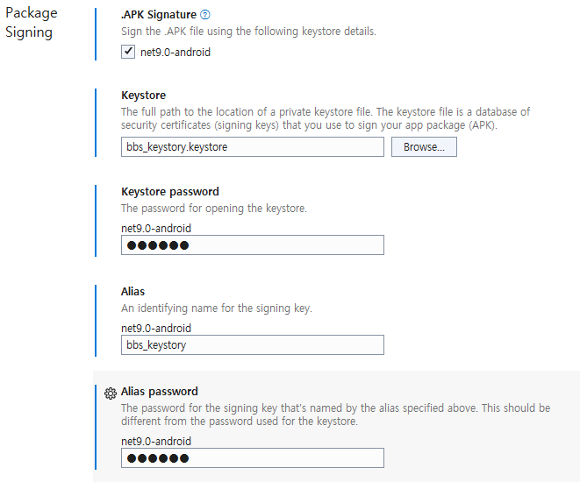
keystore를 여기에서 등록을 하는데 alias password와 keystore password 뭔가요?
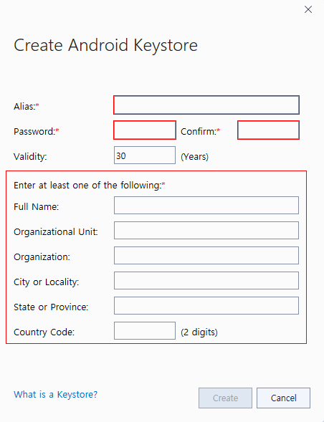제공해주신 이미지 는 Visual Studio와 같은 개발 도구에서 새 Android 키스토어를 만들 때 나타나는 대화 상자입니다.
이 화면에서 입력하는 'Password' 필드는 **Alias Password (키 암호)**를 의미하며, **Keystore Password (키 저장소 암호)**는 일반적으로 이 화면이 표시되기 이전 단계 (새 키스토어 파일을 저장할 때) 또는 이후 단계에서 별도로 설정하거나, 편의를 위해 Alias Password와 동일하게 설정됩니다.

🔑 입력 필드의 의미 (Alias Password)
이 대화 상자는 **키스토어 파일 내부에 저장될 개별 키(Alias)**를 생성하는 단계에 초점을 맞추고 있습니다.
- Alias:
  - 키 별칭을 입력하는 필드입니다. 이 키스토어 파일 내에서 현재 생성하는 이 서명 키를 식별하는 고유한 이름입니다. (예: my_app_release_key).
- Password / Confirm:
  - 이것이 바로 **Alias Password (키 암호)**입니다. 이 별칭에 해당하는 서명 키를 잠금 해제하여 앱에 서명할 때 사용하는 비밀번호입니다.
- Validity:
  - 이 서명 키가 유효한 기간(년)입니다. Google Play 스토어는 보통 25년 이상을 권장합니다.

🔐 Keystore Password의 처리 방식
Keystore Password (키 저장소 암호)는 키스토어 파일 전체를 보호하는 암호입니다.
- Visual Studio의 처리:
  - Visual Studio의 키스토어 생성 마법사는 보통 개발자의 편의를 위해 Alias Password와 Keystore Password를 동일하게 설정하도록 유도하거나, 사용자가 별도로 설정할 기회를 제공합니다.
  - 이 화면에서 입력한 Password가 곧 Keystore Password로도 사용되어 키스토어 파일 자체를 생성할 가능성이 높습니다.
- 안전한 관리:
  - 두 암호가 동일하더라도, 보안 관리 측면에서는 이것이 Alias Password이자 Keystore Password라는 것을 인지하고 안전한 곳에 기록해 두는 것이 중요합니다.
💡 요약:
제공된 이미지의 Password 필드는 **개별 키(Alias)**를 보호하는 Alias Password를 입력하는 곳이며, 일반적으로 키스토어 생성 마법사에서 이 암호를 Keystore Password로도 사용합니다.

